Peço que sempre coloquem o texto no arquivo do template. Pensem que é a evolução de um trabalho, então seriam as versões progressivas. Não tem capa. Deve estar com os textos anteriores que já foram corrigidos.
UNIVERSIDADE DE SÃO PAULO

GRUPO 11 - ANA PAULA ROSSI, MARIANA MOTA
MARIANA CALIXTO, YASMIN ABREU

A PRÁTICA DE ATIVIDADES FÍSICAS DURANTE O ISOLAMENTO DEVIDO AO COVID - 19

SÃO PAULO
2020
A prática de atividades físicas durante o isolamento devido ao COVID-19

- INTRODUÇÃO
O Brasil e o mundo vêm sofrendo diariamente com os impactos do COVID-19. Além dos danos causados à economia, o principal efeito está naturalmente relacionado à saúde das pessoas: milhares de infectados, hospitalizados e mortos. Nesse contexto, para a proteção de todos, a rotina de indivíduos, famílias, comunidades e organizações – públicas e privadas – vem mudando drasticamente. Diante dessa situação, a sociedade se encontra sujeita a restrições e limitações, as quais influenciam diretamente a rotina que envolve a realização exercícios físicos. Dessa maneira, este trabalho compreende uma análise comportamental sobre as práticas de atividades físicas durante o período de isolamento. Até então, era possível frequentar, parques, academias e diversos locais nos quais as pessoas se reuniam para a prática esportiva, situação que mudou por orientações da Organização Mundial de Saúde (OMS) e do Governo Brasileiro. Segundo eles, quaisquer aglomerações devem evitadas de forma a diminuir o risco do contágio do vírus.
Por isso é fundamental analisar a maneira como a sociedade está se adaptando dentro desse cenário, uma vez que as atividades físicas contribuem para a qualidade de vida dos indivíduos. Alguns dos benefícios promovidos por elas são: fortalecimento do sistema imunológico; melhoria da qualidade do sono; redução do risco de doenças cardíacas; bem-estar e melhoria da autoestima; aumento da disposição; resistência física e diminuição do estresse. Parte desta adaptação é realizada através do uso de mídias e redes sociais para aproximar instituições e indivíduos, donos do conhecimento técnico e prático do exercício físico, com o praticamente e usuário final.
- BASE TEORICA
Em 1974, Toscano sintetizou atividade física como um conjunto de atividade metódicas e relacionais, que se integram ao processo de educação, visando o pleno desenvolvimento do aparelho locomotor, bem como o desempenho normal das grandes funções vitais do corpo humano. Além de estimular o desenvolvimento do corpo, diversos estudos apontam para a grande importância dos exercícios físicos para o controle de peso, da gordura corporal e consequente prevenção de muitas doenças, como as cardiovasculares, diabetes, hipertensão, AVC, entre outras.
Guiseline, Apud Pereira (1996), amplia a importância do tema para a rotina, evidenciando que “as experiências e as evidências cientificas demonstram que a atividade física é a parte integrante da vida humana, e o homem necessita de pelo menos um pouco dessa atividade para manter-se orgânica e emocionalmente sadio” (pág.??).
Considerados como um dos fatores fundamentais para o alcance e a garantia de qualidade de vida nos dias de hoje, os exercícios físicos influenciam tanto nos aspectos da saúde físico corporal, como dos aspectos psicológicos.
Diversos estudos também sinalizam que atividades físicas se manifestam de maneiras diferentes quando comparamos gênero (masculino e feminino) e idade do público (jovens e adultos). Estudos nacionais que apontam que a população de adolescentes do sexo masculino é mais ativa fisicamente do que a do sexo feminino (Silva, Nahas, Hoefelmann, Lopes, & Oliveira, 2008; Souza & Duarte, 2005; Vasques & Lopes, 2009). E isso segundo Viana (2009), ocorre principalmente por regulações motivacionais.
Para as meninas, a regulação introjetada se relacionou positivamente com a quantidade de exercícios físicos, o que não aconteceu para os meninos. Deste modo, as pressões internas são relevantes para as meninas e não para os meninos na aderência à prática de exercícios físicos. Por outro lado, a regulação externa esteve relacionada negativamente com a prática de exercícios físicos apenas entre os meninos, demonstrando que para eles as interferências externas podem ser prejudiciais à prática. Considerando o fato dos meninos serem mais autodeterminados, ou seja, têm mais prazer pela prática de exercícios físicos, espera-se que para eles as influências externas sejam mais prejudiciais, enquanto para as meninas o sentimento de obrigação também é importante na decisão de se envolver em uma prática, considerando que são menos autodeterminadas.
Quando comparamos grupos de idades distintas, população de adolescentes e adultos, observa-se que a tendência de que os meninos sejam mais autodeterminados que as meninas durante a adolescência, muda e durante a vida adulta há evidências que as mulheres são mais autodeterminadas que os homens.
A prática de exercícios físicos também é reconhecida como uma intervenção não farmacológica para a melhora do padrão de sono. Bons hábitos de sono parecem contribuir para a melhoria física e intelectual, potencializando a capacidade de aprendizagem do indivíduo, bem como sua capacidade para realizar tarefas cotidianas que necessitam da prática de atividades físicas. Essas afirmativas demonstram que a atividade física e o padrão do sono parecem estar relacionados, e que ambos são importantes elementos na promoção da saúde e da qualidade de vida da população.
Um estudo relevante sobre o tema com a população brasileira, foi um levantamento epidemiológico da prática de atividade física e fatores associados na população geral da cidade de São Paulo com idade acima de 20 anos, de ambos os sexos, desenvolvido por Mello et al. Os achados demonstraram associação entre a prática de atividades física e o sono, sendo que as queixas de insônia e de SDE eram maiores entre os entrevistados que não realizavam atividades físicas regularmente. Neste sentido, vale destacar os achados de Tassitano et al (ano), segundo os quais comportamentos como a prática de atividades físicas e boas noites de sono incorporados na infância e na adolescência possivelmente são transferidos para a adultícia. Neste sentido, adolescentes menos ativos fisicamente parecem apresentar maior predisposição a tornarem-se adultos sedentários e com algum tipo de transtorno do padrão do sono.
Diante da globalização, o nível de inatividade das pessoas aumentou. Existem muitas pessoas sedentárias com o nível de qualidade de vida consideravelmente reduzida. Por isso, movimentos sobre esclarecimento e a conscientização da importância das práticas de atividades físicas se tornou uma tendência (preocupação com a própria saúde e bem-estar). Há uma intrínseca relação entre as atividades físicas com a prevenção de doenças, retardando o envelhecimento dos órgãos e células do corpo, melhorando a qualidade de vida e proporcionando o bem-estar das pessoas. A vida ativa é o princípio básico de saúde e do bem-estar (SHARKEY, 1998). Howley (2000, p. 17) constata que “qualidade de vida ótima, incluindo componentes sociais, mentais espirituais e físicos” pode ser considerada como condicionamento total que também é chamado por ele de bem-estar ou saúde positiva.
A massificação de informações a respeito da qualidade de vida pode ser também abusiva, tratando-se de vender produtos e serviços milagrosos quanto à saúde. A promoção de práticas saudáveis foi introduzida nos Estados Unidos (final dos anos 1970) com o objetivo de reduzir gastos com saúde e estabelecer seu controle e do bem-estar de trabalhadores mais velhos. No Brasil, destacam-se dois projetos que incentivaram a divulgação de informações a respeito da promoção da atividade física e do exercício físico entre profissionais da área: o “Agita São Paulo” e o “Centro Esportivo Virtual”, respectivamente. O programa "Agita São Paulo" foi lançado, a fim de incrementar o conhecimento da população sobre os benefícios da atividade física e aumentar o envolvimento da população com tal. Consistia em elevar em pelo menos um nível a atividade física de cada pessoa, em outras palavras.
A tecnologia/internet é importante aliado, visto que revela grande estímulo. Vale ressaltar a necessidade de profissionais qualificados para uma orientação segura e eficaz. Assim, os autores Lopes e Alves (ano), acreditam que é possível criar condições de realizar sociabilidades e de produzir conhecimento em ambiente virtual, incentivando a busca por melhores condições de saúde que incluam as atividades físicas. Essas condições são apontadas por Kachar (2005) como importantes para manter as atividades intelectuais e físicas da pessoa idosa para se manterem em constante exercício. Isto é: “Na navegação na rede, por meio da leitura e seleção das informações, na escrita de e-mails entre outras atividades, o indivíduo tem a oportunidade de estimular a memória, recomendável na prevenção de perdas cognitivas e na manutenção de uma mente saudável”(p. 2).
Durante o período da pandemia do novo Corona vírus, sugere -se que a prática de atividades físicas seja feita na intensidade leve a moderada e com duração não prolongada para evitar exposição a imunossupressão provocada pelo exercício físico. Exercícios em alta intensidade podem aumentar o estresse oxidativo e piorar a imunidade. Para manter o seu sistema imunológico em bom funcionamento, é importante praticar exercícios de baixa e média intensidade, lembrando que as sugestões de atividades físicas a serem realizadas na sua casa ou apartamento são apenas ideias do que vocês podem fazer para manter-se fisicamente ativos durante esse período de distanciamento social.
• Ande rapidamente pela casa ou suba e desça as escadas por 10 a 15 minutos.
• Dance com sua música favorita, os alunos surdos podem buscar algum vídeo de dança na internet numa modalidade que gostem.
• Pule corda.
• Encontre maneiras de fazer exercícios de fortalecimento muscular, tudo o mais simples possível: exercícios que você conhece e que já praticou nas aulas de Educação Física ou em outros locais fora da escola.
• Faça alongamentos para aliviar as tensões e manter a flexibilidade. Exercícios respiratórios são essenciais para aumentar e melhorar sua condição respiratória (Inspiração e transpiração em tempos de pandemia.
- Realizar o seu treino, começando pelo aquecimento.
- Importante, se não conseguir realizar os exercícios recomendados, reduza as repetições
O aquecimento consiste em um aumento gradual da intensidade da atividade física, é uma técnica normalmente praticada antes de qualquer atividade física.

- METODOLOGIA
O trabalho será desenvolvido com base em uma pesquisa exploratória realizada através de questionário - em formato de formulário do Google.
As perguntas abordarão temas relacionados há como as atividades físicas estão sendo iniciadas ou mantidas no período de quarentena, assim como as limitações enfrentadas. Será analisada a frequência das práticas e a maneira que são feitas, e adicionalmente questionaremos sobre a utilização das mídias e redes sociais para auxílio das práticas de exercícios físicos.
Com os dados coletados, realizaremos um mapeamento do perfil dos entrevistados, de forma a clusterizar os indivíduos e analisar matematicamente os resultados e divulgá-los através de gráficos, tornando a análise objetiva e visual.
O formulário será divulgado em redes sociais (Facebook, Instagram, Twitter), em aplicativos de comunicação (WhatsApp), e isso nos permitirá atingir um público mais abrangente, sem uma faixa etária específica. Limitaremos os respondentes aos cidadãos em território nacional, mas não em uma região específica do Brasil.
A base teórica do projeto é fundamentada na análise da importância das atividades físicas para a qualidade de vida dos seres humanos, e o impacto na saúde física e mental dos indivíduos com a interrupção ou redução destas práticas.
- CRONOGRAMA SEMANAL
Atividades | Semanas
 | 21/4 | 27/4 | 4/5 | 11/5 | 18/5 | 25/5 | 1/6
Elaboração Introdução | X | X
Elaboração Base teórica | X | X | X
Redação da Metodologia | X | X
Entrega da do Pré-teste coleta dado campo |  | X
Coleta dados de campo | X
Análise de dados |  |  | X | X
Redação de resultados |  |  | X | X
Apresentação de resultados |  |  |  | X | X
Últimas correções |  |  |  |  | X | X
Envio da versão final |  |  |  |  |  |  | X

- RESULTADOS
Durante o mês de abril de 2020, o grupo realizou uma pesquisa online utilizando a plataforma Google Forms, obtendo um total de 597 respostas, visando analisar o comportamento do máximo de pessoas alcançadas. De acordo com os resultados, obtivemos as seguintes respostas, representadas nos gráficos a seguir:
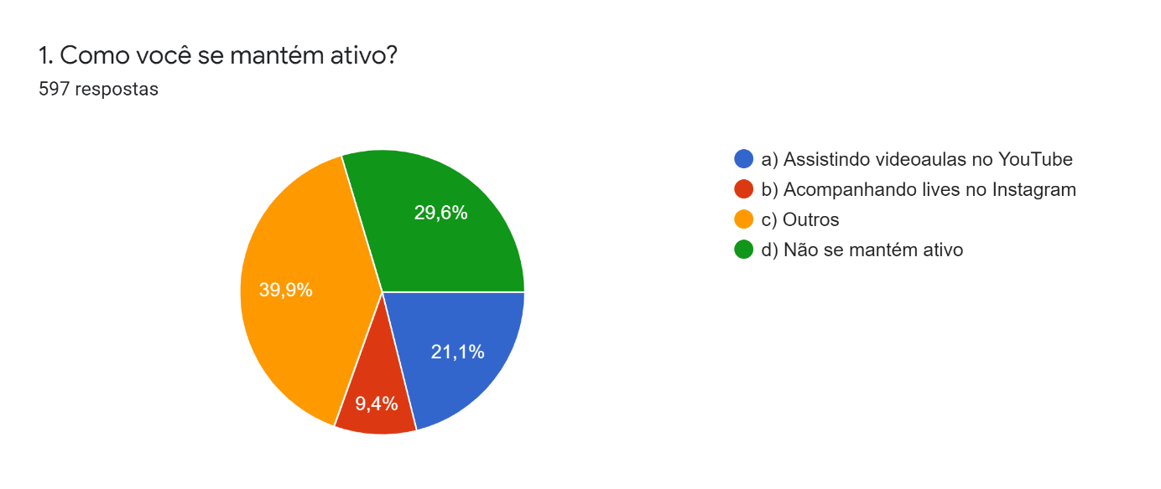Neste primeiro gráfico, tivemos 597 respostas, elas foram divididas em 4 subcategorias representadas pelas cores azul, vermelha, laranja e verde. Cada uma delas é representada por alternativas, que foram feitas para os nossos respondentes, sendo elas, ¨Assistindo videoaulas no YouTube (A)¨, representando a cor azul, ¨Acompanhando lives no Instagram (B)¨, representando a cor vermelha, ¨Outros (C)¨, representada pela cor laranja e ¨Não se mantém ativo (D)¨, representados pela cor verde. Obtemos também uma quantidade de pessoas e porcentagens distintas para cada cor/ alternativa, sendo assim, responderam 126 pessoas a opção A (cor azul) com uma porcentagem de 21,1%, 56 pessoas responderam a opção B (cor vermelha) com uma porcentagem de 9,4%, 238 pessoas responderam a opção C (cor laranja) com uma porcentagem de 39,9% e por último 177 pessoas responderam a opção D (cor verde) com uma porcentagem de 29,6%.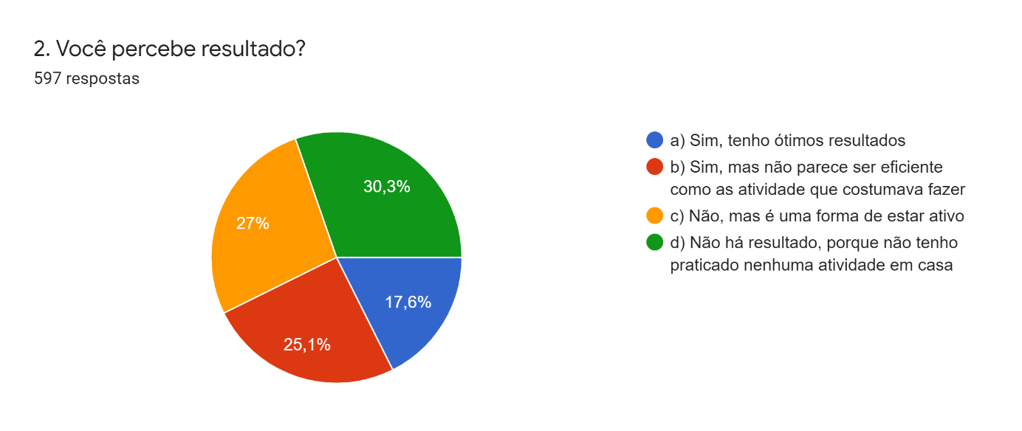
Neste segundo gráfico, tivemos 597 respostas, elas foram divididas em 4 subcategorias representadas pelas cores azul, vermelha, laranja e verde. Cada uma delas é representada por alternativas, que foram feitas para os nossos respondentes, sendo elas, ¨Sim, tenho ótimos resultados (A)¨, representando a cor azul, ¨Sim, mas não parece ser eficiente como as atividades que costumava fazer (B)¨, representando a cor vermelha, ¨Não, mas é uma forma de estar ativo (C)¨, representada pela cor laranja e ¨Não há resultado, porque não tenho praticado nenhuma atividade em casa (D)¨, representados pela cor verde. Obtemos também uma quantidade de pessoas e porcentagens distintas para cada cor/ alternativa, sendo assim, responderam 105 pessoas a opção A (cor azul) com uma porcentagem de 17,6%, 150 pessoas responderam a opção B (cor vermelha) com uma porcentagem de 25,1%, 161 pessoas responderam a opção C (cor laranja) com uma porcentagem de 27% e por último 181 pessoas responderam a opção D (cor verde) com uma porcentagem de 30,3%.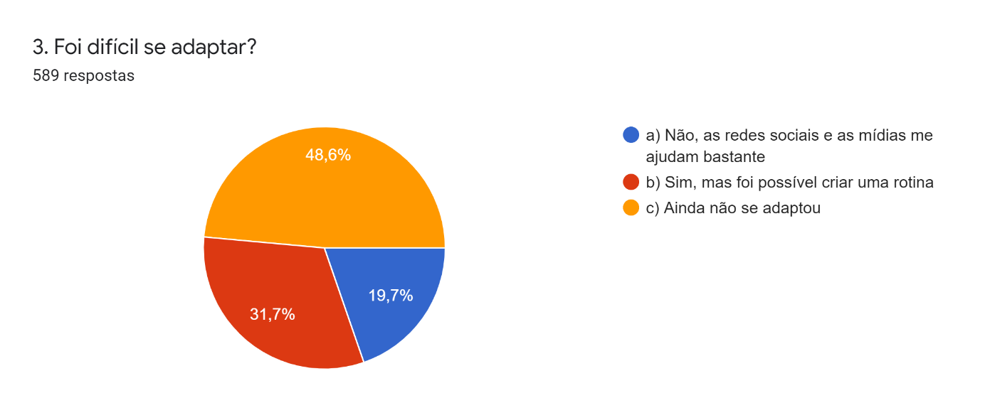Neste terceiro gráfico, tivemos 589 respostas, elas foram divididas em 3 subcategorias representadas pelas cores azul, vermelha e laranja. Cada uma delas é representada por alternativas, que foram feitas para os nossos respondentes, sendo elas, ¨Não, as redes sociais e as mídias me ajudam bastante (A)¨, representando a cor azul, ¨Sim, mas foi possível criar uma rotina (B)¨, representando a cor vermelha e ¨Ainda não se adaptou (C)¨, representando a cor laranja. Obtemos também uma quantidade de pessoas e porcentagens distintas para cada cor/ alternativa, sendo assim, responderam 116 pessoas a opção A (cor azul) com uma porcentagem de 19,7%, 187 pessoas responderam a opção B (cor vermelha) com uma porcentagem de 31,7% e 286 pessoas responderam a opção C (cor laranja) com uma porcentagem de 48,6%. 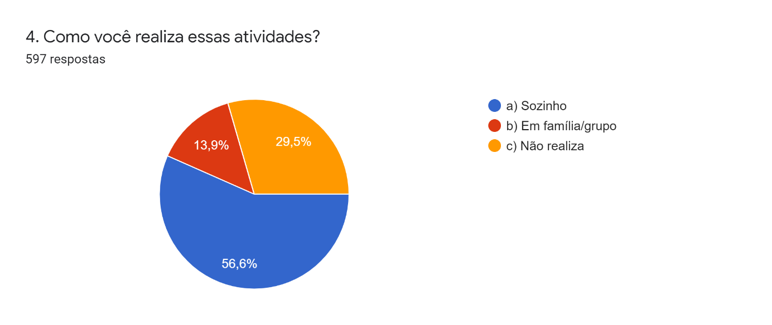Neste quarto gráfico, tivemos 597 respostas, elas foram divididas em 3 subcategorias representadas pelas cores azul, vermelha e laranja. Cada uma delas é representada por alternativas, que foram feitas para os nossos respondentes, sendo elas, ¨Sozinho (A) ¨, representando a cor azul, ¨Em família/ grupo (B)¨, representando vermelho e ¨Não realiza (C)¨, representando a cor laranja. Obtemos também uma quantidade de pessoas e porcentagens distintas para cada cor/ alternativa, sendo assim, responderam 338 pessoas a opção A (cor azul) com uma porcentagem de 56,6%, 83 pessoas responderam a opção B (cor vermelha) com uma porcentagem de 13,9% e por último 176 pessoas responderam a opção C (cor laranja) com uma porcentagem de 29,5%.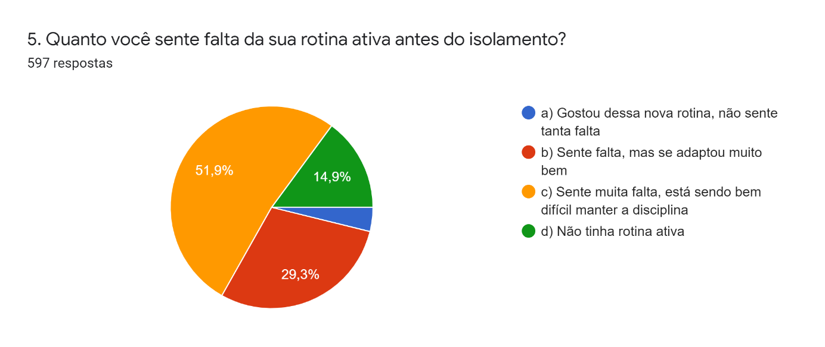Neste quinto gráfico, tivemos 597 respostas, elas foram divididas em 4 subcategorias representadas pelas cores azul, vermelha, laranja e verde. Cada uma delas é representada por alternativas, que foram feitas para os nossos respondentes, sendo elas, ¨Gostou dessa nova rotina, não sente tanta falta (A)¨, representando a cor azul, ¨Sente falta, mas não se adaptou muito bem (B)¨, representando a cor vermelha, ¨Sente muita falta, está sendo bem difícil manter a disciplina (C)¨ representando a cor laranja ,¨Não tinha rotina ativa (D)¨, representados pela cor verde. Obtemos também uma quantidade de pessoas e porcentagens distintas para cada cor/ alternativa, sendo assim, responderam 23 pessoas a opção A (cor azul) com uma porcentagem de 3,9%, 175 pessoas responderam a opção B (cor vermelha) com uma porcentagem de 29,3%, 310 pessoas responderam a opção C (cor laranja) com uma porcentagem de 51,9% e por último 89 pessoas responderam a opção D (cor verde) com uma porcentagem de 14,6%.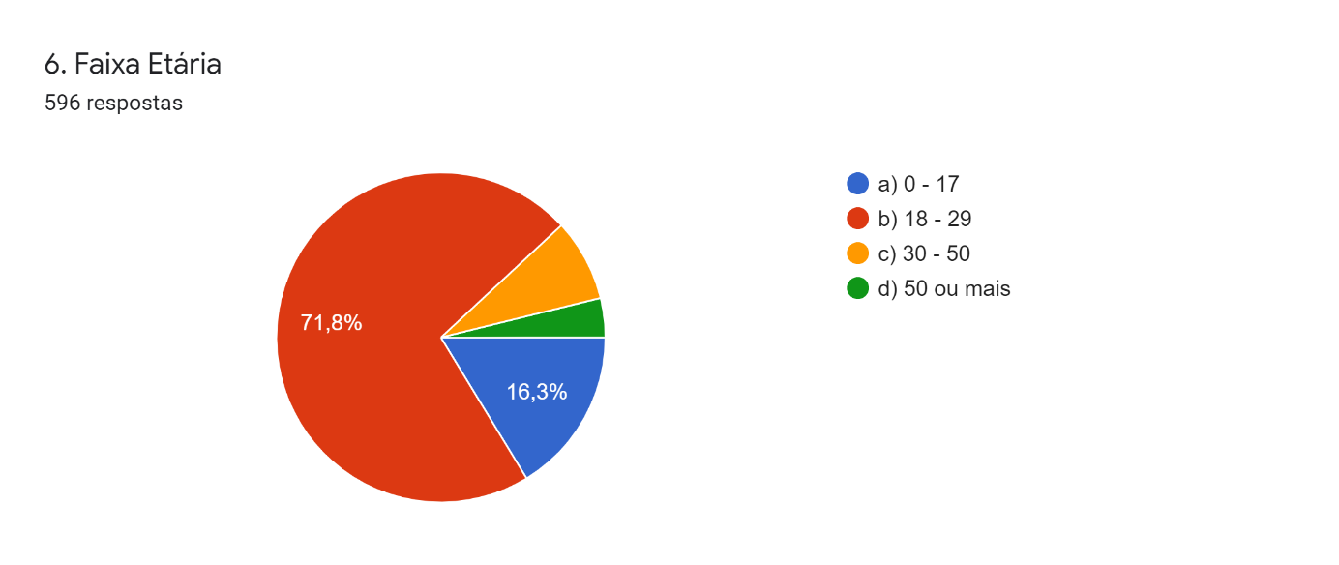 Neste sexto gráfico, tivemos 596 respostas, elas foram divididas em 4 subcategorias representadas pelas cores azul, vermelha, laranja e verde. Cada uma delas é representada por alternativas, que foram feitas para os nossos respondentes, sendo elas, ¨0-17 (A)¨, representando a cor azul,¨18-29 (B)¨, representando a cor vermelha, ¨30-50 (C)¨, representando a cor laranja ¨50 ou mais (D)¨, representados pela cor verde. Obtemos também uma quantidade de pessoas e porcentagens distintas para cada cor/ alternativa, sendo assim, responderam 97 pessoas a opção A (cor azul) com uma porcentagem de 16,3%,428 pessoas responderam a opção B (cor vermelha) com uma porcentagem de 71,8%, 48 pessoas responderam a opção C (cor laranja) com uma porcentagem de 8,1% e por último 23 pessoas responderam a opção D (cor verde) com uma porcentagem de 3,9%.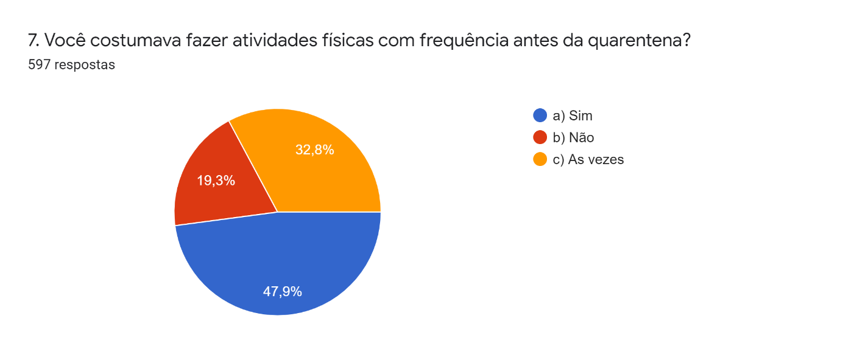
Neste sétimo gráfico, tivemos 597 respostas, elas foram divididas em 3 subcategorias representadas pelas cores azul, vermelha e laranja. Cada uma delas é representada por alternativas, que foram feitas para os nossos respondentes, sendo elas, ¨Sim (A)¨, representando a cor azul, ¨Não (B)¨, representando a cor vermelha e ¨Às vezes (C)¨, representando a cor laranja. Obtemos também uma quantidade de pessoas e porcentagens distintas para cada cor/ alternativa, sendo assim, responderam 286 pessoas a opção A (cor azul) com uma porcentagem de 47,9%, 115 pessoas responderam a opção B (cor vermelha) com uma porcentagem de 19,3% e por último 196 pessoas responderam a opção C (cor laranja) com uma porcentagem de 32,8%.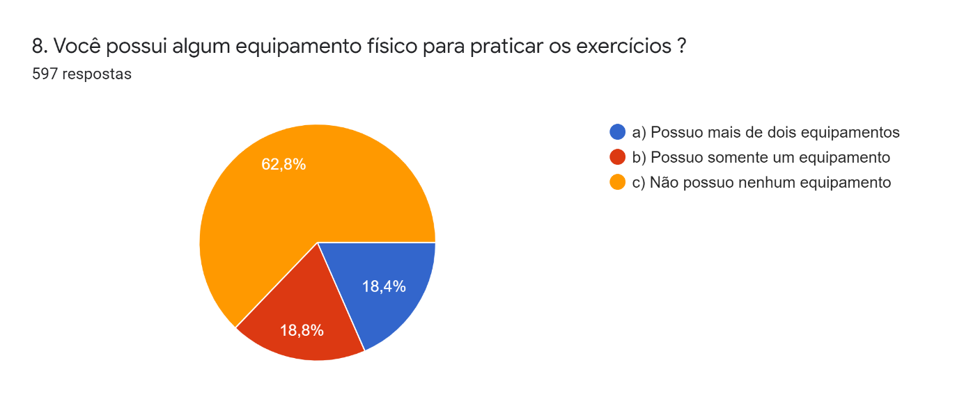
Neste oitavo gráfico, tivemos 597 respostas, elas foram divididas em 3 subcategorias representadas pelas cores azul, vermelha e laranja. Cada uma delas é representada por alternativas, que foram feitas para os nossos respondentes, sendo elas, ¨Possuo mais de dois equipamentos (A)¨, representando a cor azul, ¨Possuo somente um equipamento (B)¨, representando a cor vermelha e ¨Não possuo nenhum equipamento (C)¨, representando a cor laranja. Obtemos também uma quantidade de pessoas e porcentagens distintas para cada cor/alternativa, sendo assim, responderam 110 pessoas a opção A (cor azul) com uma porcentagem de 18,4%, 112 pessoas responderam a opção B (cor vermelha) com uma porcentagem de 18,8% e por último 375 pessoas responderam a opção C (cor laranja) com uma porcentagem de 62,8.
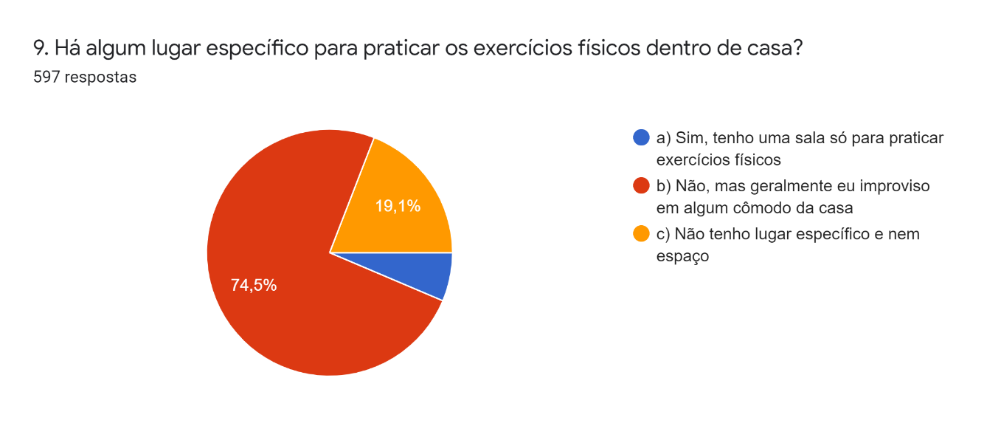
Neste nono gráfico, tivemos 597 respostas, elas foram divididas em 3 subcategorias representadas pelas cores azul, vermelha e laranja. Cada uma delas é representada por alternativas, que foram feitas para os nossos respondentes, sendo elas, ¨Sim, tenho uma sala só para praticar exercícios físicos (A)¨, representando a cor azul, ¨Não, mas geralmente eu improviso em algum cômodo da casa (B)¨, representando a cor vermelha e ¨Não tenho lugar específico e nem espaço (C)¨, representando a cor laranja. Obtemos também uma quantidade de pessoas e porcentagens distintas para cada cor/ alternativa, sendo assim, responderam 38 pessoas a opção A (cor azul) com uma porcentagem de 6,4%, 445 pessoas responderam a opção B (cor vermelha) com uma porcentagem de 74,5% e por último 114 pessoas responderam a opção C (cor laranja) com uma porcentagem de 19,1%.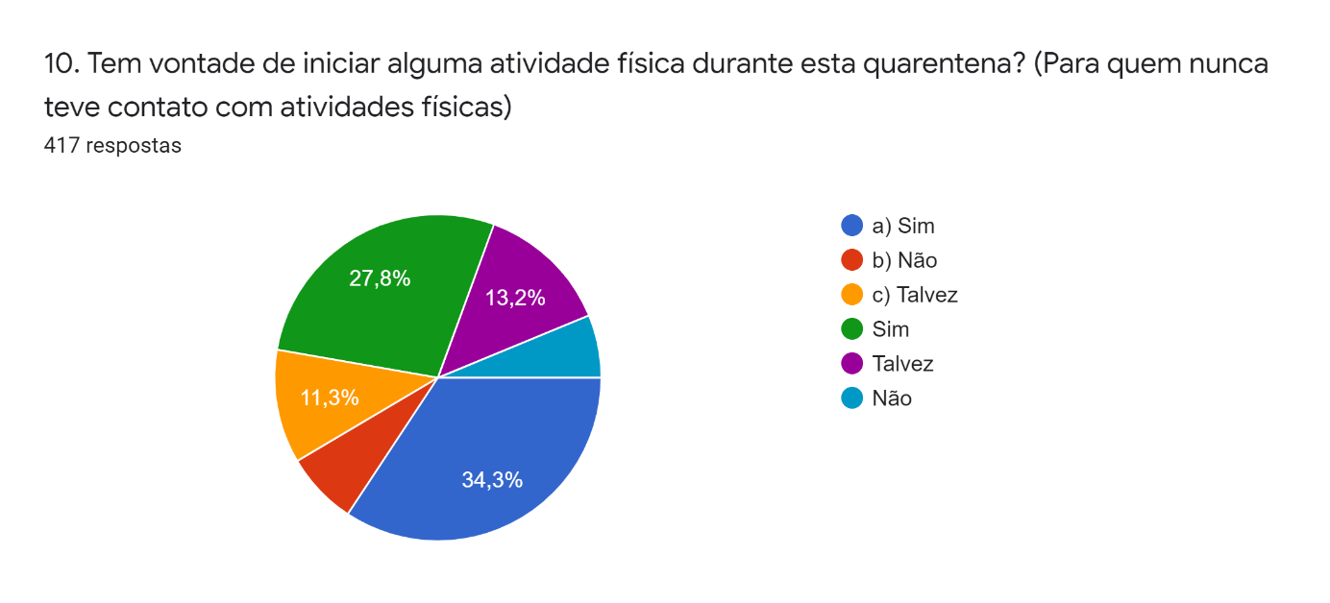
Neste décimo gráfico, tivemos 417 respostas, elas foram divididas em 3 subcategorias representadas pelas cores azul, vermelha e laranja, porém fizemos uma correção gramatical na pergunta e o Google Forms acabou gerando novas porcentagens (que seria as cores verde, roxa e azul claro). Neste caso iremos juntar as porcentagens, visto que são as mesmas alternativas. Cada uma delas é representada por alternativas, que foram feitas para os nossos respondentes, sendo elas, ¨Sim (A)¨, representando a cor azul, ¨Não (B)¨, representando a cor vermelha e ¨Talvez (C)¨, representando a cor laranja. Obtemos também uma quantidade de pessoas e porcentagens distintas para cada cor/ alternativa, sendo assim, responderam 259 pessoas a opção A (cor azul) com uma porcentagem de 62,1%, 56 pessoas responderam a opção B (cor vermelha) com uma porcentagem de 13,4% e por último 102 pessoas responderam a opção C (cor laranja) com uma porcentagem de 24,5%.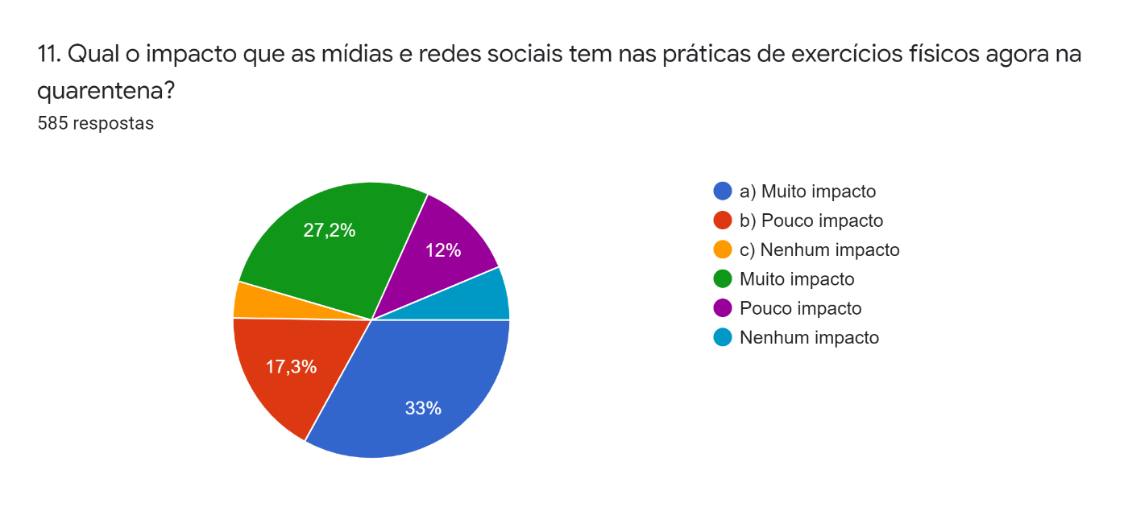
Neste décimo primeiro gráfico, tivemos 585 respostas, elas foram divididas em 3 subcategorias representadas pelas cores azul, vermelha e laranja, porém fizemos uma correção gramatical na pergunta e o Google Forms acabou gerando novas porcentagens (que seria as cores verde, roxa e azul claro). Neste caso iremos juntar as porcentagens, visto que são as mesmas alternativas. Cada uma delas é representada por alternativas, que foram feitas para os nossos respondentes, sendo elas, ¨Muito impacto (A)¨, representando a cor azul, ¨Pouco impacto (B)¨, representando a cor vermelha e ¨Nenhum impacto (C)¨, representando a cor laranja. Obtemos também uma quantidade de pessoas e porcentagens distintas para cada cor/ alternativa, sendo assim, responderam 352 pessoas a opção A (cor azul) com uma porcentagem de 60,2%, 171 pessoas responderam a opção B (cor vermelha) com uma porcentagem de 29,3% e por último 62 pessoas responderam a opção C (cor laranja) com uma porcentagem de 10,6%.
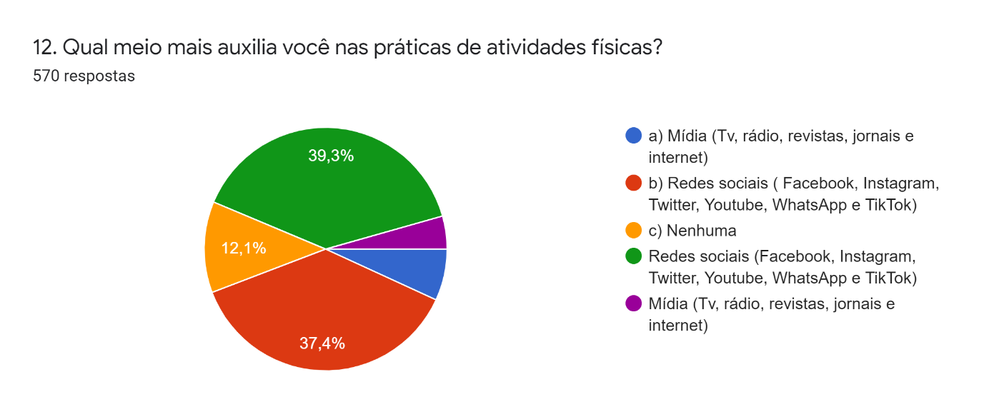
Neste décimo segundo gráfico, tivemos 570 respostas, elas foram divididas em 3 subcategorias representadas pelas cores azul, vermelha e laranja, porém acrescentamos uma nova alternativa que foi ¨Nenhuma¨, e isso acabou gerando novas porcentagens (que seria as cores verde e roxa). Neste caso iremos juntar as porcentagens, visto que são as mesmas alternativas. Cada uma delas é representada por alternativas, que foram feitas para os nossos respondentes, sendo elas, ¨Mídia (Tv, rádio, revistas, jornais e internet) (A)”, representando a cor azul, ¨Redes sociais (Facebook, Instagram, Twitter, Youtube, WhatsApp e TikTok) (B)¨, representando a cor vermelha e ¨Nenhuma (C)”, representando a cor laranja. Obtemos também uma quantidade de pessoas e porcentagens distintas para cada cor/ alternativa, sendo assim, responderam 64 pessoas a opção A (cor azul) com uma porcentagem de 11,2%, 437 pessoas responderam a opção B (cor vermelha) com uma porcentagem de 76,7% e por último 69 pessoas responderam a opção C (cor laranja) com uma porcentagem de 12,1%

Referências
Preciso ver de onde tiraram as informações.
Aqui precisam colocar as obras os dados completos dos documentos consultados, inclusive com link do documento.

